ATENȚIE, PERICOL DE MOARTE

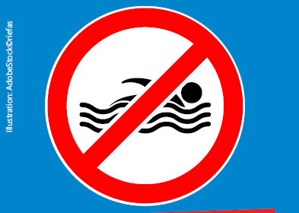

Râu - Atenție! Pericol de moarte!

La râurile Rin și Main există golfuri și plaje. Acolo vă puteți petrece cu plăcere timpul liber.

Nu intrați însă în apă!

Înotul în râu pune în pericol viața!

Chiar dacă suprafața apei pare a fi liniștită.
Sub apă există curenți și vârtejuri.
Acestea sunt foarte periculoase.
Navele produc valuri puternice și vă pot trage în râu.
Râurile sunt foarte adânci și reci!
Puteți avea un șoc!
Malurile sunt parțial abrupt înclinate.

De aceea nu înotați în râuri!
Duceți-vă să înotați într-un stabiliment de băi în aer liber sau într-un lac unde se poate face baie.

Vă rugăm să vă gândiți la familia dumneavoastră și rămâneți pe mal!
Și înainte de toate: rămâneți întotdeauna la copilul dumneavoastră.

Vă rugăm să discutați cu copiii, prietenii și familia dumneavoastră în privința pericolelor.
Vă mulțumim!

Stabilimente de băi în aer liber și lacuri unde se poate face baie veți găsi aici:
www.kreisgg.de/unterwegs-im-kreis/den-kreis-aktiv-entdecken

Informații online la:
www.kreisgg.de/baden

